Lampiran 23
DOKUMENTASI

Ketua kelas memimpin teman-temannya mengucapkan salam.

Siswa secara bergiliran memimpin doa sebelum belajar
Guru mengkontruksi pemahaman siswa dan memberi penjelasan

Guru membagi siswa dengan cara berhitung
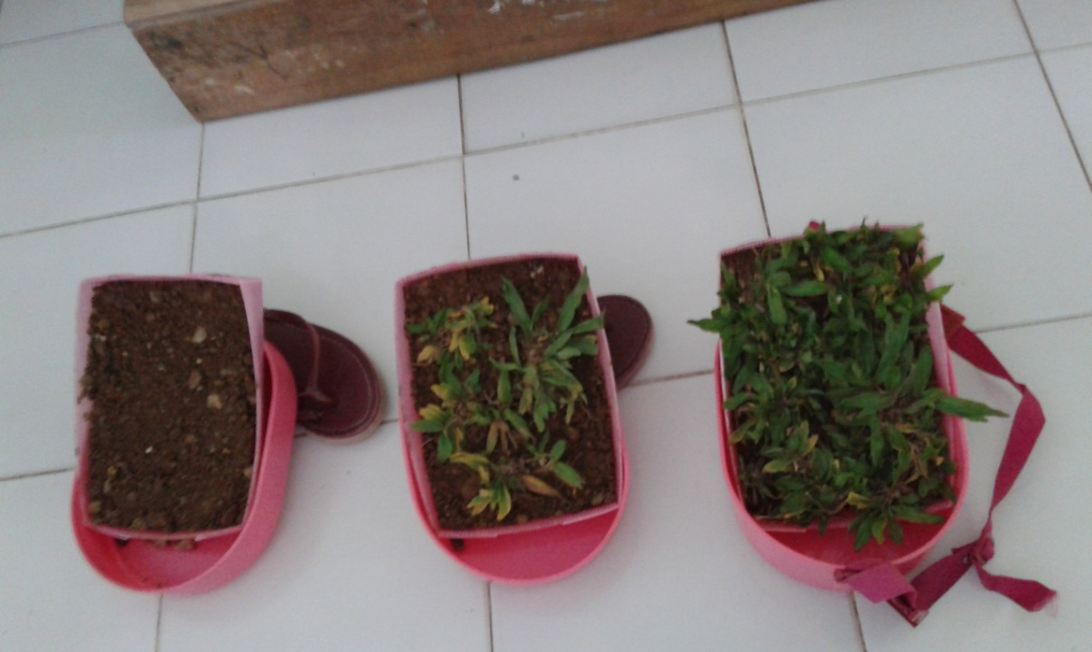
Guru menyiapkan alat dan bahan untuk percobaan

Siswa mengerjakan LKS
Setiap kelompok mengutus 1 orang perwakilan membacakan hasil kerja kelompoknya
Guru meluruskan kesalahpahaman saat pembelajaran
Siswa mengerjakan tes evaluasi akhir siklus

